LAPORAN TUGAS 1
Analisis Arsitektur Client-Server dan Struktur Website SIKA


Oleh:
WINDA SEPTIANA FEBRIANTI (TI22250045)
PROGRAM STUDI :
TEKNIK INFORMATIKA

SEKOLAH TINGGI MANAJEMEN INFORMATIKA DAN KOMPUTER (STMIK Lombok)
2026
BAB I PENDAHULUAN
  - Latar Belakang
Sistem Informasi Akademik (SIKA) merupakan aplikasi berbasis web yang digunakan untuk membantu proses pengelolaan dan penyampaian informasi akademik di lingkungan perguruan tinggi. Melalui SIKA, pengguna dapat mengakses berbagai informasi akademik seperti data mahasiswa, data dosen, mata kuliah, dan Kartu Rencana Studi (KRS).
Dalam aplikasi berbasis web, proses penyampaian informasi melibatkan beberapa komponen yang saling berhubungan. Pengguna mengakses sistem melalui web browser sebagai client, kemudian browser mengirimkan permintaan atau HTTP request kepada web server. Web server memproses permintaan tersebut dan dapat meneruskannya ke aplikasi PHP untuk mengambil atau mengolah data pada database MariaDB. Setelah data diproses, sistem mengirimkan HTTP response kembali kepada browser untuk ditampilkan kepada pengguna.
Oleh karena itu, diperlukan analisis terhadap arsitektur client-server, alur request-response, struktur website, kebutuhan sistem, serta aspek keamanan data pada SIKA. Analisis ini dilakukan untuk memahami bagaimana komponen-komponen tersebut bekerja dan bagaimana struktur website SIKA dapat dirancang secara terorganisasi.
  - Tujuan
Tujuan tugas ini adalah
- Memahami konsep arsitektur client-server pada aplikasi berbasis Web
- Memahami proses HTTP request dan response antara browser dan web server.
- Mengidentifikasi komponen teknologi yang digunakan dalam arsitektur SIKA, yaitu web server, PHP, dan MariaDB.
- Menganalisis alur data ketika pengguna mengakses informasi pada SIKA.
- Menyusun struktur website SIKA dalam bentuk sitemap.
- Menyusun struktur website SIKA dalam bentuk sitemap.
- Menyusun struktur website SIKA dalam bentuk sitemap.
- Melakukan pengamatan terhadap HTTP request menggunakan Developer Tools pada browser.

  - Problem Statement
SIKA membutuhkan struktur sistem yang dapat membantu pengguna mengakses informasi akademik melalui aplikasi berbasis web secara terorganisasi. Sistem harus mampu menerima permintaan dari pengguna melalui browser, memproses permintaan pada server, mengambil data yang diperlukan dari database, dan mengembalikan hasil kepada pengguna.
Berdasarkan kondisi tersebut, permasalahan yang dianalisis dalam tugas ini adalah:
“Bagaimana merancang dan menganalisis arsitektur client-server serta struktur website SIKA agar proses akses dan penyampaian informasi akademik melalui browser dapat berjalan secara terstruktur, serta bagaimana kebutuhan dan risiko keamanan data dapat diidentifikasi sejak tahap awal pengembangan sistem?”

  - Stakeholder
Stakeholder merupakan pihak yang berkepentingan atau terlibat dalam penggunaan dan pengelolaan SIKA.
ID | Stakeholder | Kebutuhan
ST-01 | Mahasiswa | Mengakses dan melihat informasi akademik seperti data mahasiswa, mata kuliah, dan KRS.
ST-02 | Dosen | Mengakses informasi akademik yang berkaitan dengan kegiatan akademik dan data yang menjadi kewenangannya.
ST-03 | Admin Akademik | Mengelola data akademik dan data pengguna sesuai dengan kewenangan yang diberikan.
ST-04 | Pengelola Sistem | Memastikan sistem berjalan dengan baik serta menjaga keamanan dan ketersediaan data.

BAB II ANALISIS CLIENT-SERVER
2.1 Aplikasi Berbasis Web
Aplikasi berbasis web merupakan aplikasi yang dapat diakses melalui web browser dengan memanfaatkan jaringan komputer dan web server. Pengguna tidak perlu menjalankan seluruh proses aplikasi secara langsung pada perangkatnya karena sebagian proses dilakukan oleh server.
Pada SIKA, pengguna mengakses sistem melalui browser. Browser digunakan untuk membuka halaman SIKA dan mengirimkan permintaan kepada server. Server kemudian memproses permintaan tersebut dan memberikan hasil yang akan ditampilkan kembali pada browser.
Dengan menggunakan pendekatan berbasis web, informasi akademik dapat disajikan dalam bentuk halaman yang dapat diakses oleh pengguna sesuai dengan kebutuhan dan hak aksesnya.
2.2 Konsep Client-Server
Arsitektur client-server merupakan model komunikasi antara client sebagai pihak yang meminta layanan dan server sebagai pihak yang menyediakan layanan.
Dalam SIKA, web browser berperan sebagai client, sedangkan web server berperan sebagai server. Ketika mahasiswa memilih suatu menu, browser mengirimkan request kepada web server. Server kemudian memproses request tersebut dan mengirimkan response kembali kepada browser.
Secara sederhana, hubungan client dan server pada SIKA dapat digambarkan sebagai berikut:
Mahasiswa → Browser → Web Server → PHP → MariaDB
Kemudian hasil pengolahan data dikembalikan melalui:
MariaDB → PHP → Web Server → Browser → Mahasiswa
Arsitektur tersebut memungkinkan proses pengambilan dan penyajian data akademik dilakukan secara terstruktur.
2.3 Browser dan Web Server
2.3.1 Web Browser
Web browser merupakan perangkat lunak yang digunakan untuk mengakses dan menampilkan halaman web. Contoh browser yang dapat digunakan antara lain Google Chrome, Mozilla Firefox, dan Microsoft Edge.
Dalam pengujian SIKA, browser digunakan untuk membuka halaman website melalui alamat localhost. Browser juga digunakan untuk mengamati proses komunikasi HTTP melalui fitur Developer Tools, khususnya pada bagian Network.
2.3.2 Web Server
Web server merupakan perangkat lunak yang menerima request dari client dan memberikan response berupa sumber daya yang diminta. Sumber daya tersebut dapat berupa halaman HTML, file CSS, gambar, maupun hasil pemrosesan aplikasi.
Pada pengembangan SIKA, web server menjadi perantara antara browser dengan aplikasi yang berjalan pada sisi server. Web server menerima HTTP request dari browser, kemudian meneruskan proses sesuai dengan kebutuhan sistem.
2.4 HTTP Request dan Response
HTTP (Hypertext Transfer Protocol) merupakan protokol komunikasi yang digunakan untuk pertukaran data antara client dan server pada aplikasi web. Komunikasi HTTP terdiri dari dua proses utama, yaitu request dan response.
HTTP Request adalah permintaan yang dikirimkan oleh browser kepada server. Request dapat berisi informasi seperti URL yang dituju dan method yang digunakan.
HTTP Response adalah tanggapan yang diberikan server setelah menerima dan memproses request. Response dapat berisi status code serta data yang akan digunakan browser untuk menampilkan halaman.
Pada pengujian halaman mahasiswa.html, browser mengirimkan request dengan method GET kepada web server localhost. Server kemudian memberikan response dengan status 200 OK, yang menunjukkan bahwa request berhasil diproses.
2.5 URL
URL (Uniform Resource Locator) merupakan alamat yang digunakan untuk mengidentifikasi lokasi suatu sumber daya pada web. Dalam pengujian SIKA, halaman website dijalankan melalui server lokal menggunakan alamat:
http://127.0.0.1:5500/index.html
salah satu halaman yang diamati Adalah :
http://127.0.0.1:5500/.../mahasiswa.html
URL tersebut digunakan oleh browser untuk meminta halaman mahasiswa.html kepada web server yang berjalan pada komputer lokal.
2.6 HTTP Method GET dan POST
HTTP menyediakan beberapa method yang digunakan untuk menentukan jenis permintaan dari client kepada server. Dua method yang umum digunakan adalah GET dan POST.
2.6.1 GET
Method GET digunakan untuk meminta atau mengambil suatu sumber daya dari server. Data yang dikirim melalui GET umumnya dapat terlihat pada URL, terutama ketika digunakan untuk mengirim parameter.
Pada pengujian SIKA, browser menggunakan method GET ketika meminta halaman mahasiswa.html dari web server. Contoh sederhana : GET /mahasiswa.html HTTP/1.1
Request tersebut menunjukkan bahwa browser meminta sumber daya mahasiswa.html kepada server.
2.6.2 POST
Method POST digunakan untuk mengirimkan data dari client kepada server, misalnya ketika pengguna mengisi formulir dan mengirimkan data tersebut untuk diproses.
Contohnya, pada formulir data mahasiswa, pengguna dapat memasukkan informasi kemudian menekan tombol submit. Data formulir tersebut dapat dikirimkan menggunakan method POST kepada server untuk diproses.
2.7 Alur HTTP pada SIKA
Pada skenario SIKA, mahasiswa membuka menu Data Mahasiswa untuk melihat informasi akademik. Proses request-response dapat dijelaskan melalui tahapan berikut:
- Mahasiswa memilih data Mahasiswa
- Rowser mengirim HTTP Request kepada web Server
- Web server menerima request tersebut.
- Request diteruskan kepada aplikasi PHP untuk diproses.
- PHP meminta data yang diperlukan kepada database MariaDB.
- MariaDB mengembalikan data kepada PHP.
- PHP membentuk hasil yang akan diberikan sebagai response.
- Web server mengirimkan HTTP response kepada browser.
- Browser merender response menjadi halaman web.
- Mahasiswa dapat melihat data mahasiswa pada halaman SIKA.
Alur tersebut menunjukkan bahwa proses yang terlihat sederhana bagi pengguna sebenarnya melibatkan beberapa komponen yang bekerja secara berurutan.

BAB III ARSITEKTUR DAN STRUKTUR SIKA
3.1 Arsitektur Web SIKA
Arsitektur SIKA menggunakan pendekatan client-server, yaitu client berupa web browser berkomunikasi dengan server melalui protokol HTTP. Pada sisi server, request dari browser diproses oleh web server dan aplikasi PHP. PHP berfungsi untuk mengolah request dan berkomunikasi dengan database MariaDB untuk memperoleh data yang dibutuhkan.
Secara umum, arsitektur SIKA terdiri dari beberapa komponen, yaitu:
- Mahasiswa/User, sebagai penggguna yang berinteraksi dengan system
- Web Browser, sebagai client yang digunakan untuk memgakses SIKA
- Web Server, yang menerima HTTP request dan memberikan HTTP response
- PHP, yang menangani proses aplikasi pada sisi server.
- Maria DB, yang digunakan sebagai Database untuk menyimpan dan menyediakan data akademik.
Gambar 3.1 Arsitektur client-server Sika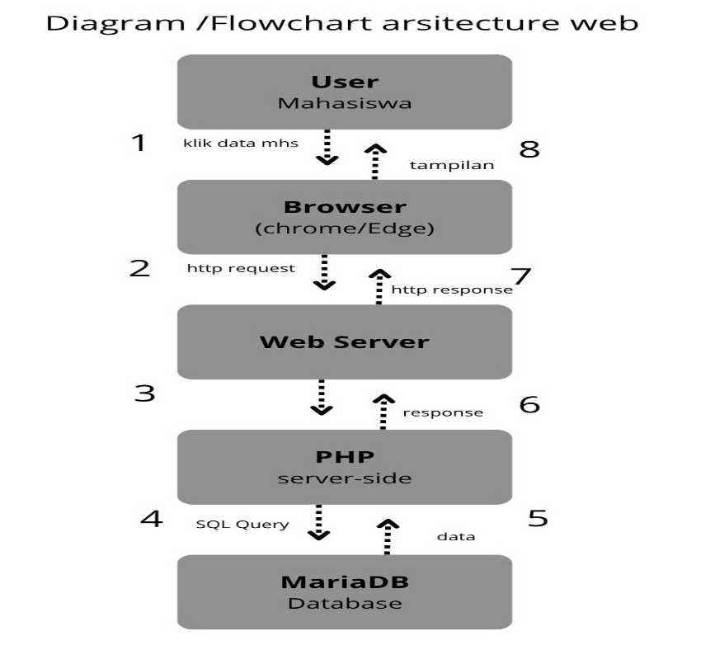
3.2 Alur Data SIKA
Alur data SIKA menjelaskan proses yang terjadi ketika pengguna meminta informasi dari sistem. Sebagai contoh, ketika mahasiswa memilih menu Data Mahasiswa, request akan dikirim dari browser menuju web server.
Proses pengambilan data berlangsung melalui beberapa tahap. Web server menerima request dari browser dan meneruskannya kepada aplikasi PHP. PHP kemudian melakukan permintaan data kepada MariaDB. Setelah database mengembalikan data, PHP mengolah data tersebut menjadi output yang dapat diberikan kepada browser.
Secara sederhana alur data sika adalah:
Mahasiswa
↓
Web Browser
↓
HTTP Request
↓
Web Server
↓
PHP
↓
MariaDB
↓
PHP
↓
Web Server
↓
HTTP Response
↓
Web Browser
↓
Mahasiswa
Alur tersebut menunjukkan adanya proses komunikasi dua arah antara client dan server. Request bergerak dari browser menuju server, sedangkan response bergerak dari server kembali menuju browser.
3.3 Sequence Diagram
Sequence diagram digunakan untuk menggambarkan urutan interaksi antara pengguna, browser, web server, PHP, dan MariaDB ketika mahasiswa mengakses data mahasiswa.
Urutan prosesnya adalah sebagai berikut:
  - Mahasiswa memilih menu Data Mahasiswa.
  - Browser mengirimkan HTTP request kepada web server.
  - Web server menerima request.
  - Web server meneruskan request kepada PHP.
  - PHP mengirimkan query untuk mengambil data kepada MariaDB.
  - MariaDB mengembalikan data kepada PHP.
  - PHP membentuk output berdasarkan data yang diterima.
  - Web server mengirimkan HTTP response kepada browser.
  - Browser merender halaman.
  - Mahasiswa melihat data mahasiswa.
3.4 Sitemap SIKA
Sitemap merupakan gambaran struktur halaman dan navigasi dalam sebuah website. Sitemap digunakan untuk menunjukkan hubungan antarhalaman sehingga struktur website dapat dipahami dengan lebih mudah.
Struktur minimal SIKA dalam tugas ini terdiri dari Dashboard, Mahasiswa, Dosen, Mata Kuliah, dan KRS. Dashboard menjadi halaman utama, sedangkan empat menu lainnya berada pada tingkat navigasi yang sama.
Pada prototype yang telah dibuat, halaman yang telah tersedia meliputi Dashboard, Profil Mahasiswa, dan Form Mahasiswa. Sementara itu, halaman Dosen, Mata Kuliah, dan KRS merupakan bagian dari struktur minimal SIKA yang ditentukan dalam tugas dan dapat dikembangkan pada tahap berikutnya.
Gambar 3.3 Sitemap SIKA
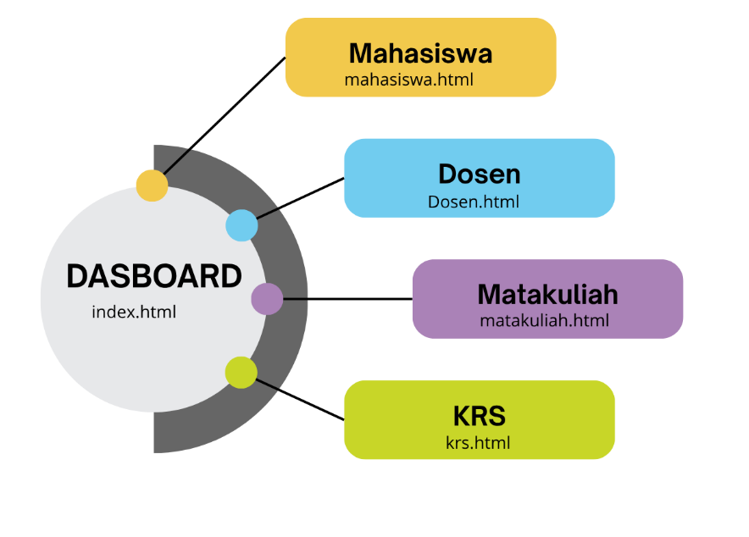
3.5 Posisi Analisis dalam SDLC
Analisis yang dilakukan pada tugas ini merupakan bagian dari tahap awal Software Development Life Cycle (SDLC). Pada tahap ini dilakukan identifikasi masalah, stakeholder, kebutuhan sistem, struktur website, arsitektur, serta risiko keamanan. Hasil analisis tersebut dapat digunakan sebagai dasar untuk tahap perancangan dan pengembangan sistem berikutnya.
Secara sederhana, posisi kegiatan dalam SDLC dapat digambarkan sebagai:
Perencanaan
↓
Analisis ← Tugas 1
↓
Perancangan
↓
Implementasi
↓
Pengujian
↓
Pemeliharaan
Dengan demikian, hasil dari tugas ini menjadi dasar untuk menentukan bagaimana sistem SIKA akan dirancang dan dikembangkan pada tahap selanjutnya.

BAB IV TEKNOLOGI YANG DIGUNAKAN
4.1 PHP
PHP merupakan bahasa pemrograman yang banyak digunakan untuk membangun aplikasi web pada sisi server (server-side). PHP dapat menerima request dari web server, melakukan proses sesuai kebutuhan aplikasi, berkomunikasi dengan database, kemudian menghasilkan output yang dapat dikirimkan kembali kepada browser. Dalam arsitektur SIKA, PHP berperan sebagai bagian yang memproses request dan mengolah data akademik sebelum hasilnya dikirimkan kembali kepada pengguna. PHP juga menjadi penghubung antara proses aplikasi dengan database MariaDB.
Pada skenario akses data mahasiswa, PHP menerima request yang diteruskan oleh web server. Selanjutnya PHP meminta data yang diperlukan dari MariaDB, mengolah hasilnya, kemudian membentuk response yang akan dikirimkan kepada browser.
4.2 MariaDB
MariaDB merupakan sistem manajemen basis data relasional (Relational Database Management System/RDBMS) yang digunakan untuk menyimpan dan mengelola data. Dalam arsitektur SIKA, MariaDB berfungsi sebagai tempat penyimpanan data akademik, seperti data mahasiswa, dosen, mata kuliah, dan KRS. Ketika aplikasi membutuhkan suatu data, PHP dapat mengirimkan query kepada MariaDB. Database kemudian memproses query tersebut dan mengembalikan data yang diminta kepada PHP untuk diproses lebih lanjut.
Penggunaan database membantu data akademik disimpan secara terstruktur sehingga dapat dikelola dan diakses oleh aplikasi sesuai dengan kebutuhan dan hak akses pengguna.
4.3 Web Server
Web server merupakan perangkat lunak yang menerima request dari browser dan memberikan response kepada client. Dalam pengembangan dan pengujian SIKA, web server digunakan untuk menyediakan halaman website melalui lingkungan lokal (localhost). Browser kemudian dapat mengakses halaman tersebut menggunakan alamat server lokal. Web server juga berperan dalam meneruskan request kepada aplikasi server-side seperti PHP apabila request membutuhkan proses aplikasi.
4.4 Web Browser
Web browser merupakan perangkat lunak yang digunakan pengguna untuk mengakses dan menampilkan halaman web. Pada pengujian SIKA, browser digunakan untuk:
  - Membuka halaman SIKA.
  - Mengirim HTTP request kepada web server.
  - Menerima HTTP response.
  - Menampilkan halaman kepada pengguna.
  - Mengamati request melalui fitur Developer Tools pada bagian Network.
Hasil pengujian menunjukkan bahwa browser mengirimkan request dengan method GET untuk halaman mahasiswa.html dan menerima status 200 OK dari web server lokal.
4.5 Hubungan Antar Teknologi
Komponen teknologi dalam arsitektur SIKA saling berhubungan untuk menjalankan proses pengolahan dan penyajian data. Hubungan antar komponen dapat dijelaskan sebagai berikut:
Browser
↓ HTTP Request
Web Server
↓
PHP
↓ Query
MariaDB
↓ Data
PHP
↓
Web Server
↓ HTTP Response
Browser
Browser berinteraksi langsung dengan web server melalui HTTP. Web server kemudian menangani request dan menghubungkannya dengan proses aplikasi PHP. PHP berkomunikasi dengan MariaDB untuk mengambil atau mengelola data yang diperlukan. Setelah proses selesai, hasilnya dikirim kembali melalui web server kepada browser.
Dengan demikian, setiap komponen memiliki fungsi yang berbeda tetapi saling mendukung dalam proses penyediaan informasi pada sistem SIKA.

BAB V REQUIREMENT DAN SECURITY
5.1 Functional Requirement
Functional requirement menjelaskan fungsi atau layanan yang harus dapat dilakukan oleh sistem. Berdasarkan analisis awal SIKA, kebutuhan fungsional yang diidentifikasi adalah sebagai berikut.
ID | Functional Requirement
FR-01 | Sistem dapat menampilkan halaman utama atau Dashboard SIKA.
FR-02 | Sistem dapat menampilkan data mahasiswa.
FR-03 | Sistem dapat menampilkan data dosen.
FR-04 | Sistem dapat menampilkan daftar mata kuliah.
FR-05 | Sistem dapat menampilkan informasi KRS.
FR-06 | Browser dapat mengirim request kepada server melalui HTTP.
FR-07 | Sistem dapat mengambil data akademik dari database dan menampilkannya kepada pengguna.
Requirement tersebut merupakan requirement awal yang disusun berdasarkan skenario dan struktur minimal SIKA dalam tugas.
5.2 Non-Functional Requirement
Non-functional requirement menjelaskan karakteristik atau kualitas yang diharapkan dari sistem, bukan fungsi utama sistem.
ID | Non-Functional Requirement
NFR-01 | Sistem dapat diakses melalui web browser.
NFR-02 | Sistem harus memberikan respons terhadap request pengguna dengan baik.
NFR-03 | Data akademik hanya dapat diakses sesuai dengan hak akses pengguna.
NFR-04 | Sistem harus menjaga kerahasiaan dan integritas data akademik.
NFR-05 | Struktur website harus mudah dipahami dan digunakan oleh pengguna.
Requirement non-fungsional tersebut menjadi dasar awal dalam mempertimbangkan aspek keamanan, aksesibilitas, dan kemudahan penggunaan SIKA.
5.3 Identifikasi Aset dan Data Sensitif
SIKA memiliki beberapa aset dan data yang perlu mendapatkan perlindungan. Perlindungan diperlukan untuk mencegah akses, perubahan, maupun kehilangan data yang tidak sesuai dengan kewenangan.
ID | Aset/Data | Tingkat Sensitivitas | Alasan Perlindungan
AS-01 | Data mahasiswa | Tinggi | Berisi identitas dan informasi akademik mahasiswa.
AS-02 | Data dosen | Sedang | Berisi informasi identitas dan data dosen.
AS-03 | Data mata kuliah | Rendah | ID Merupakan informasi akademik yang digunakan dalam sistem.
AS-04 | Data KRS | Tinggi | Berkaitan dengan pengambilan mata kuliah mahasiswa.
AS-05 | Akun dan kredensial pengguna | Tinggi | Dapat digunakan untuk mengakses sistem.
AS-06 | Database SIKA | Tinggi | Menyimpan data akademik yang harus dijaga kerahasiaan dan integritasnya.

5.4 Risk Register
Risk register digunakan untuk mengidentifikasi risiko keamanan yang mungkin terjadi pada SIKA serta menentukan langkah mitigasi awal.
ID | Risiko | Aset Terdampak | Dampak | Kemungkinan | Level Risiko | Mitigasi
R-01 | Akses tidak sah terhadap data mahasiswa | AS-01, AS-04 | Data pribadi atau akademik dapat dilihat oleh pihak yang tidak berwenang. | Sedang | Tinggi | Menggunakan autentikasi dan pembatasan hak akses.
R-02 | Perubahan data akademik tanpa izin | AS-01, AS-04, AS-06 | Data mahasiswa atau KRS dapat menjadi tidak sesuai. | Sedang | Tinggi | Menerapkan otorisasi, validasi input, dan pembatasan akses pengelolaan data.
R-03 | Kebocoran kredensial pengguna | AS-05 | Akun dapat digunakan oleh pihak yang tidak berwenang. | Sedang | Tinggi | Password disimpan secara aman dan menggunakan autentikasi.
R-04 | Serangan melalui input pengguna | AS-06 | Data database dapat dimanipulasi atau sistem terganggu. | Sedang | Tinggi | Melakukan validasi input dan menggunakan query yang aman.
R-05 | Kehilangan data database | AS-06 | Informasi akademik dapat hilang dan mengganggu layanan. | Rendah | Sedang | Melakukan backup database secara berkala.
Risk register tersebut merupakan identifikasi risiko awal dan masih dapat dikembangkan setelah sistem melalui proses pengujian lebih lanjut.
5.5 Security Checkpoint
Beberapa checkpoint keamanan yang perlu diperhatikan dalam pengembangan SIKA adalah sebagai berikut:
1. Autentikasi
Pengguna harus melakukan login sebelum mengakses fitur yang membutuhkan identitas pengguna.
2. Otorisasi
Hak akses mahasiswa, dosen, dan admin perlu dibedakan berdasarkan kewenangan masing-masing.
3. Validasi Input
Data yang dimasukkan oleh pengguna harus diperiksa sebelum diproses oleh sistem untuk mengurangi risiko input berbahaya atau data yang tidak sesuai.
4. Keamanan Database
Database harus dilindungi dari akses dan perubahan yang tidak berwenang. Aplikasi juga perlu menggunakan mekanisme query yang aman ketika berkomunikasi dengan database.
5. Keamanan Password
Password pengguna tidak boleh disimpan atau ditampilkan dalam bentuk teks biasa. Password perlu dilindungi menggunakan mekanisme penyimpanan yang sesuai.
6. Backup Data
Database perlu dicadangkan secara berkala untuk mengurangi risiko kehilangan data akibat kesalahan sistem atau kejadian lainnya.
7. Keamanan Komunikasi
Pada sistem yang digunakan di lingkungan nyata, komunikasi antara browser dan server sebaiknya menggunakan HTTPS agar data yang dikirim selama proses komunikasi lebih terlindungi.
5.6 Kesimpulan Analisis Requirement dan Security
Berdasarkan analisis awal, SIKA membutuhkan fungsi utama untuk menampilkan dan mengelola informasi akademik sesuai dengan kebutuhan pengguna. Selain fungsi tersebut, sistem perlu memperhatikan aspek keamanan karena terdapat data mahasiswa, data dosen, data KRS, akun penggguna, dan database akademik.

BAB VI PENGUJIAN
6.1 Pengujian mengggunakan Devolper Tools
Pengujian dilakukan menggunakan fitur Developer Tools pada web browser, khususnya bagian Network. Pengujian bertujuan untuk mengamati komunikasi antara browser dengan web server ketika halaman SIKA diakses. Halaman yang digunakan dalam pengujian adalah halaman Profil Mahasiswa dengan file mahasiswa.html yang dijalankan melalui web server lokal.
Langkah pengujian yang dilakukan adalah:
  - Membuka halaman mahasiswa.html menggunakan web browser.
  - Membuka Developer Tools pada browser.
  - Memilih tab Network.
  - Melakukan reload halaman agar request tercatat pada Network.
  - Mengamati request terhadap file mahasiswa.html.
  - Memeriksa method dan status response yang diterima.
Gambar 6.1 Hasil Pengamatan Network
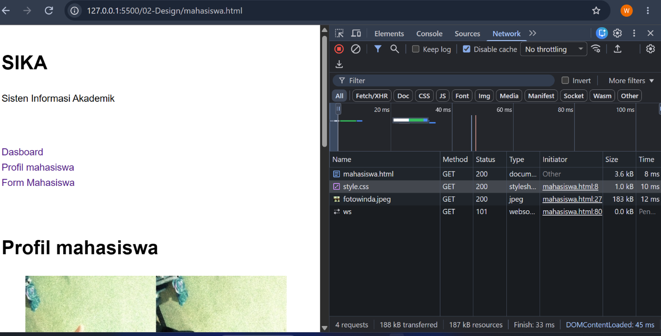
Berdasarkan hasil pengamatan pada Developer Tools, browser mengirimkan request dengan method GET untuk mengambil halaman mahasiswa.html. Request tersebut mendapatkan response dengan status 200 OK.
Selain file mahasiswa.html, Network juga menunjukkan beberapa resource pendukung yang dimuat oleh halaman, seperti file style.css dan fotowinda.jpeg.
6.2 Hasil Observasi HTTP
Hasil observasi HTTP menunjukkan bahwa komunikasi antara browser dan web server lokal berlangsung melalui mekanisme request-response.
Komponen | Hasil Pengamatan
Halaman | mahasiswa.html
Method | GET
Status Code | 200 OK
Server | 127.0.0.1:5500
Resource pendukung | style.css, fotowinda.jpeg
Method GET menunjukkan bahwa browser melakukan permintaan untuk mengambil sumber daya dari server. Sementara itu, status 200 OK menunjukkan bahwa request berhasil diproses dan sumber daya dapat diberikan kepada browser.
Setelah menerima response, browser memuat resource yang diperlukan dan merender halaman sehingga informasi profil mahasiswa dapat ditampilkan.
6.3 Analisis Hasil Pengujian
Berdasarkan pengujian yang dilakukan, halaman mahasiswa.html berhasil diakses melalui web server lokal. Request yang diamati menggunakan method GET dan mendapatkan status response 200 OK.
Hasil tersebut menunjukkan bahwa proses dasar komunikasi antara browser dan web server pada lingkungan pengujian dapat berjalan dengan baik.
Namun, pengujian ini masih merupakan pengujian pada lingkungan lokal. Hasil tersebut belum membuktikan implementasi autentikasi, otorisasi, koneksi database, maupun keamanan sistem secara keseluruhan. Pengujian lebih lanjut diperlukan apabila SIKA dikembangkan menjadi sistem yang benar-benar digunakan pada lingkungan produksi.
6.4 Kesimpulan Pengujian
Berdasarkan hasil pengamatan menggunakan Developer Tools, browser dapat mengirimkan HTTP request kepada web server lokal dan menerima response dengan status 200 OK. Halaman mahasiswa.html beserta resource pendukungnya berhasil dimuat oleh browser.
Pengujian ini memberikan bukti awal mengenai proses komunikasi HTTP pada prototype SIKA dan menjadi bagian dari validasi terhadap analisis client-server yang telah dilakukan.

BAB VII KESIMPULAN
7.1 Kesimpulan
Berdasarkan analisis yang telah dilakukan, SIKA merupakan sistem informasi akademik berbasis web yang menggunakan konsep arsitektur client-server. Pengguna mengakses sistem melalui web browser sebagai client, sedangkan web server berperan menerima dan memproses request dari browser.
Proses komunikasi antara browser dan web server menggunakan protokol HTTP. Pada hasil pengujian halaman mahasiswa.html, browser mengirimkan request menggunakan method GET dan menerima response dengan status 200 OK. Hasil tersebut menunjukkan bahwa komunikasi dasar antara browser dan web server lokal dapat berjalan dengan baik.
Arsitektur SIKA yang dianalisis melibatkan browser, web server, PHP, dan MariaDB. PHP berperan dalam proses aplikasi pada sisi server, sedangkan MariaDB digunakan sebagai basis data untuk menyimpan dan menyediakan data akademik. Struktur website SIKA juga telah dirancang melalui sitemap yang mencakup Dashboard, Mahasiswa, Dosen, Mata Kuliah, dan KRS.
Selain aspek fungsional, analisis juga mencakup kebutuhan non-fungsional dan keamanan sistem. Beberapa aset yang perlu dilindungi antara lain data mahasiswa, data KRS, kredensial pengguna, dan database SIKA. Risiko seperti akses tidak sah, perubahan data tanpa izin, kebocoran kredensial, serangan melalui input, dan kehilangan data telah diidentifikasi beserta langkah mitigasi awalnya.
Dengan demikian, hasil analisis pada tugas ini dapat menjadi dasar awal dalam proses perancangan dan pengembangan SIKA. Analisis requirement, arsitektur, struktur website, pengujian HTTP, serta identifikasi risiko keamanan dapat dikembangkan lebih lanjut pada tahap pengembangan sistem berikutnya.

